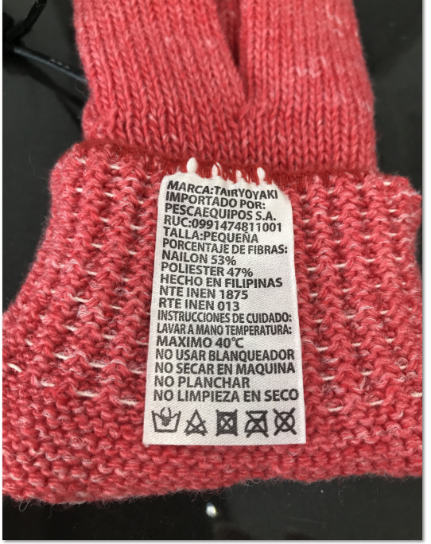
*光沢のある素材
*裏：粘着シール素材
*使用法：このように手袋に貼って、折り込みたい。
*サイズ：2.5mmｘ5mm

